**Okrašlovací spolek Jindra, z.s.**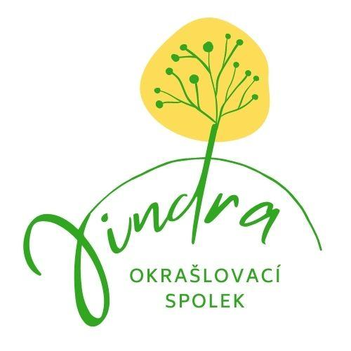

se sídlem Jindřichovice pod Smrkem 167, 463 65

reg. Krajským soudem v Ústí nad Labem pod č.j. L13004/RD9/KSUL

IČ 10847952

**Přihláška nového člena podporovatele v r.2023**

| Příjmení |  |
| --- | --- |
| Jméno |  |
| Titul |  |
| Datum narození |  |
| Trvalé bydliště (ulice,čp,PSČ, město) |  |
| Korespondenční adresa (je-li odlišná od trvalého bydliště) |  |
| Telefon |  |
| E-mail |  |

* **Člen podporovatel**

*Práva člena podporovatele - účastnit se činnosti spolku a jeho orgánů, být o této činnosti informován, předkládat návrhy, podněty a připomínky k činnosti a hospodaření spolku, při rozhodování má člen podporovatel poradní hlas*

*Povinnosti člena podporovatele - chránit a zachovávat dobré jméno spolku, dodržovat stanovy spolku, platit zvýhodněný členský příspěvek*

Možnosti členského příspěvku člena podporovatele jsou (vyberte jednu či více možností a napište, kde jsou tečky, jakou podporu spolku nabízíte):

* Finanční částka ve výši ……………………
* Práce spojená s aktivitou spolku (nabízím své ruce, svůj čas, své dovednosti a znalosti)
* Radu, podporu (v čem?) …………………………………………………………..
* Jiné (co?)...…………………………………………………………………………..

**Proč se chcete stát členem Okrašlovacího spolku Jindra, z.s. (motivace, důvody)?**

…………………………………………………………………………………………………………………………………………………………………………………………………………………………………………………………………………………………………………………………………………………………………………………………………………………………………………………………………………………………………………………………………………………………………

**Členské příspěvky finanční lze platit:**

1. **hotově do pokladny**

- bude Vám vydán příjmový doklad

1. **na bankovní účet Spolku č. 2902006531/2010** (do poznámky uveďte členský příspěvek a Vaše jméno a příjmení)

- potvrzení o zaplacení Vám vydáme pouze na požádání

(vyřizuje Jana Rosenbaumová - [rosenbaumovajana7@gmail.com](mailto:rosenbaumovajana7@gmail.com), tel.728 540612)

*Svým podpisem stvrzuji, že jsem se seznámil/a a souhlasím s platnými Stanovami Okrašlovacího spolku Jindra, z.s. (dále jen Spolek) jehož členem se chci stát. Jsem připraven/a respektovat výrok Výboru Spolku, který rozhoduje o členství.*

*(Stanovy okrašlovacího spolku Jindra, z.s. najdete na www.spolkovyrejstrik.cz)*

*Tímto souhlasím se správou, zpracováním a uchováním mých osobních údajů pro vnitřní potřeby Spolku. Tyto činnosti budou prováděny v souladu s příslušnými právními předpisy, zejména se zákonem č.101/200 Sb., o ochraně osobních údajů, v platném znění. Tento souhlas poskytuji na dobu mého členství ve Spolku.*

*Potvrzuji, že uvedené údaje jsou pravdivé a přesné.*

V…………………………………….…dne…………… Podpis……………………

Podepsanou přihlášku můžete oskenovat a poslat e-mailem na [rosenbaumovajana7@gmail.com](mailto:rosenbaumovajana7@gmail.com) a nebo nechat na Obecním úřadě Jindřichovice pod Smrkem u paní Pilecké.